

**ایدز چیست؟**

**ایدز** یک بیماری مسری قابل **پیشگیری است که درمان** قطعی ندارد و توسط ویروسی به نام **اچ آی وی** منتقل می شود،این ویروس به تدریج قدرت **دفاعی بدن** را ضعیف می کند به طوری که فرد به انواع بیماری ها و سرطان ها مبتلا خواهد شد.

ابتلا به اچ آی وی از ظاهر فرد مشخص نمی شود

تفاوت ایدز با عفونت اچ آی وی :

زمانی که ویروس وارد بدن شود فرد به **اچ آی وی** مبتلا می گردد در این مدت شخص به ظاهر سالم بوده، می تواند به کار و فعالیت خود ادامه دهد ولی احتمال انتقال ویروس به دیگران وجود دارد و با بروز علائم بیماری در فرد مبتلا به اچ آی وی که ممکن است از 6ماه تا **10 سال** طول بکشد ، مرحله ایدز شروع می شود.

ویروس اچ آی وی چگونه وارد بدن می شود؟

1 - استفاده از وسایل تزریق مشترک میان مصرف کنندگان تزریقی مواد

2- ارتباط جنسی محافظت نشده با فرد مبتلا

3- انتقال از مادرمبتلا به ایدز به کودک در دوره بارداری،زایمان (طبیعی) و شیردهی

4- استفاده مشترک از ابزار تیز و برنده مثل تیغ ، سوزن و لوازم خالکوبی

شایع ترین راه ابتلا به اچ آی وی در جهان رفتار جنسی محافظت نشده است.

استفاده از کاندوم در رابطه جنسی مهم ترین راه پیشگیری از اچ آی وی و بیماریهای آمیزشی مثل تبخال وزگیل نیز می باشد.

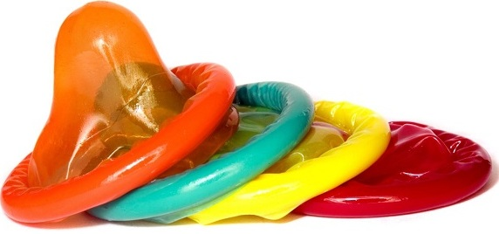**در خصوص رابطه جنسی بهتر است بدانیم:**

**انتقال ویروس** در تماس **همجنس با همجنس** نیز اتفاق می افتد.**خطر انتقال ویروس در رابطه جنسی مقعدی** محافظت نشده بخصوص در زنان بسیار بالاست. استفاده از **مشروبات الکلی و داروهای** روان گردان و محرک که سبب بروز انواع رفتار های آسیب رسان می شوند نیز می تواند زمینه ساز ابتلای فرد به بیماری ایدز باشد.زیرا استفاده از این مواد ، نیاز جنسی فرد را از حالت طبیعی منحرف نموده و فرد را دچارهیجان جنسی می نماید و در چنین شرایطی قطعا فرد قادر نخواهد بود رابطه جنسی معقول و ایمن را با استفاده درست از کاندوم حفظ نماید.

|  |
| --- |
| بیشتر کسانی که با این ویروس زندگی می کنند، از ابتلای خود خبر ندارند.این افراد چون هیچ علامتی ندارند و می توانند به راحتی ویروس را به دیگران منتقل کنند. |

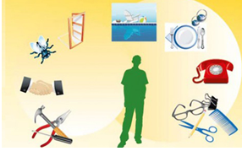راه هایی که اچ آی وی از طریق آن منتقل نمی شود:

* کارکردن در یک محل، هم صحبت شدن ، همسفر بودن، دست دادن ، بوسیدن، روابط اجتماعی مثل سوار شدن در اتوبوس و تاکسی سرایت نمی کند.
* ویروس ایدز ازطریق استفاده مشترک از حمام عمومی، استخر و توالت قابل انتقال نیست.
* ویروس ایدز از طریق لباس، پوشاک، پتو و رختخواب مشترک منتقل نمی شود.
* عطسه، سرفه و نیش حشرات نمی تواند باعث انتقال ویروس به شخص سالم شود.
* تماس پوست سالم با خون، ترشحات جنسی مردانه و زنانه ، بزاق، ادرار، اشک ، عرق، محتوای معده ، منجر به سرایت بیماری نمی شود.

اچ آی.وی/ایدز درمان قطعی ندارد، واکسن ندارد اما قابل پیشگیری است.

درمان

|  |
| --- |
| اگر به هر دلیل در معرض ابتلا به اچ آی وی هستید با آزمایش رایگان ، سریع و محرمانه ، اطمینان خاطر پیدا کنید. |

|  |
| --- |
| آدرس مرکز مشاوره بیماریهای رفتاری ملارد:  سرآسیاب – خیابان امام خمینی – روبروی پارک – کوچه سلامت – مرکز بهداشتی ودرمانی حضرت ابوالفضل  همه روزه از ساعت 8:30 لغایت 14  Image result for â«ÙÙÚ¯ÙÛ ØªÙÙÙâ¬â تلفن: **65168656**  خط مشاوره تلفنی ایدز : 66038920-021 حتی روزهای تعطیل از ساعت 8صبح تا 8 شب |

با وجود آن که در حال حاضر درمان قطعی که ویروس را از بین ببرد وجود ندارد، اما درمان های موجود می تواند بیماری را تحت کنترل درآورده و باعث بهتر شدن کیفیت زندگی افراد مبتلا و افزایش طول عمر آن ها شود و از قدرت انتقال به دیگران بکاهد. لذا درمان اچ آی وی کلید پیشگیری است. از این رو توصیه می شود افرادی که به هر دلیل در معرض آسیب هستند با آزمایش اچ آی وی، هر چه سریع تر، از وضعیت ابتلای خود به اچ آی وی مطلع شوند تا بتوانند از خدمات درمانی و مراقبت رایگان (**مشاوره، آزمایش و دارو**) در مراکز **مشاوره بیماری های رفتاری** بهره مند شوند.